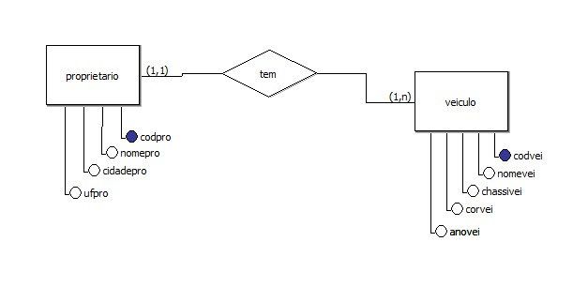

# 1)

create database 23_09_2020;

use 23_09_2020;

create table proprietario(

codpro int primary key,

nomepro varchar(60),

cidadepro varchar(60),

ufpro varchar(60)

);

create table veiculo(

codvei int primary key,

nomevei varchar(60),

chassivei int(40),

corvei varchar(60),

anovei int(4),

fk_codpro int,

foreign key (fk_codpro) references proprietario(codpro)

);

#2)

insert into proprietario values ('1','Caio','Curitiba','PR');

insert into proprietario values ('2','Maria','Fazenda Rio Grande','PR');

insert into proprietario values ('3','Claudia','Araucaria','PR');

insert into proprietario values ('4','Sarah','Almirante T.','PR');

insert into veiculo values ('1','Ferrari','12345','Vermelho','2021','1');

insert into veiculo values ('2','Corsa','8724','Rosa','1999','3');

insert into veiculo values ('3','Jeep','99999','Preto','2021','1');

insert into veiculo values ('4','Fusca','37283','Cinza','2005','2');

insert into veiculo values ('5','Gol','98725','Branco','2000','4');

insert into veiculo values ('6','Celta','13123','Azul','2019','2');

#3)

alter table proprietario add column idadepro int (3) after nomepro;

alter table veiculo add column modelo varchar (60) after nomevei;

#4)

select

p.nomepro as Nome,

v.nomevei as Veiculo

from proprietario p, veiculo v where p.codpro = fk_codpro;

#5)

update proprietario p, veiculo v set ufpro = 'Am' where v.anovei between 1990 and 2020 and v.corvei = 'Azul' and v.fk_codpro = p.codpro ;

#6)

select

p.nomepro as Nome

from proprietario p, veiculo v where p.codpro = fk_codpro

and p.cidadepro in ('PR','SP')

and v.corvei = 'Preto'

and v.chassivei = 4871

;

select * from proprietario;

select * from veiculo;